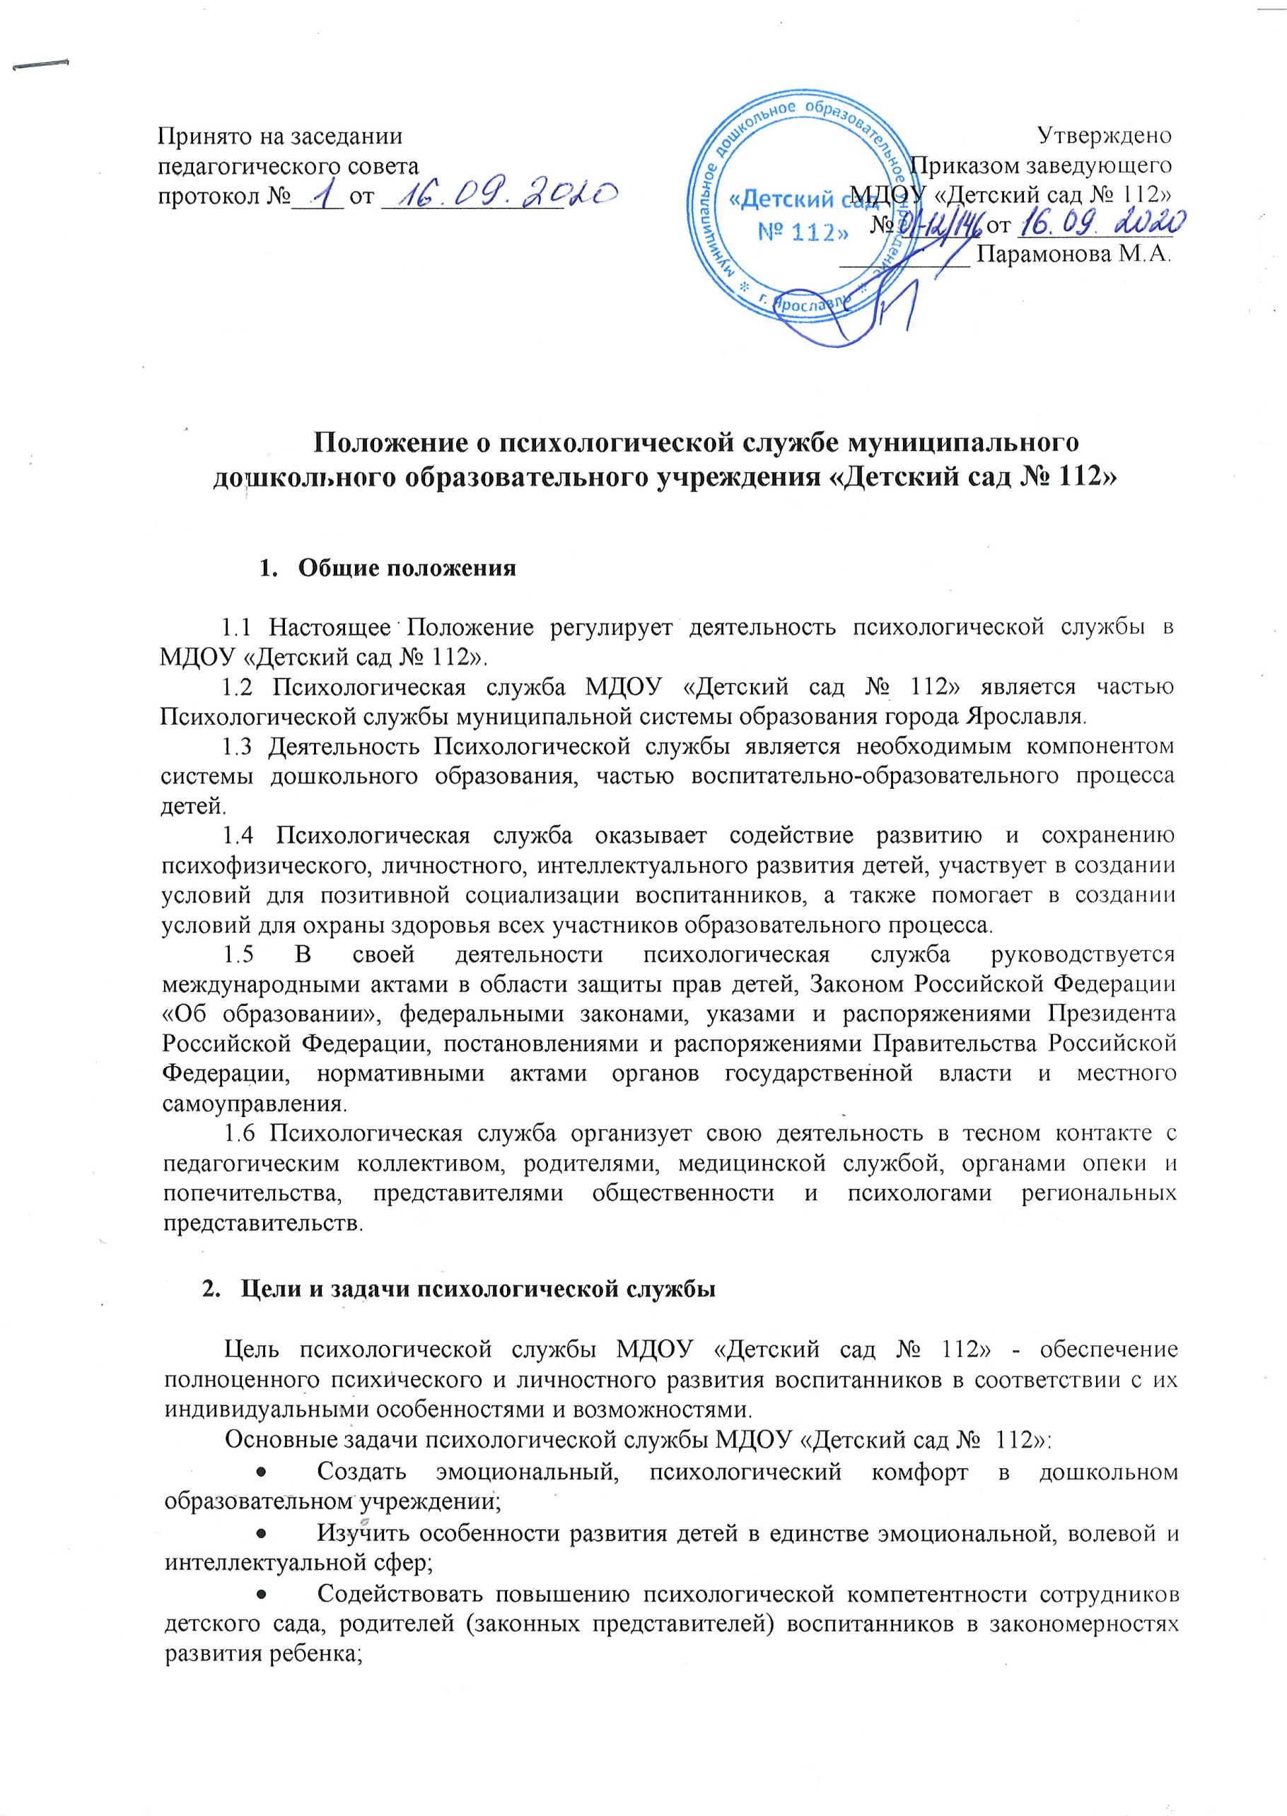

- Иные меры, необходимые для психолого-педагогического и медико-социального сопровождения.
- Содержание деятельности педагога-психолога: основные направления и виды работ

3.1 Деятельность педагога-психолога осуществляется по следующим направлениям:
Психологическое сопровождение воспитательной деятельности, развития личности воспитанников, их социализации
Это направление предполагает содействие формированию и развитию социально‐значимых качеств личности воспитанников.
Повышение психолого‐педагогической компетентности родителей (законных представителей) в вопросах социализации, духовно‐нравственного развития, ответственного поведения, принятия личностью базовых национальных духовных ценностей и традиций; готовности и способности выражать и отстаивать свою общественную позицию. Психологическое сопровождение приемных родителей на этапе подготовки, принятия решения, адаптации приемного ребенка в семье.
Помощь в создании условий для личностного развития и социализации воспитанников; консультирование педагогов по вопросам определения методов и технологий воспитательной работы с учетом индивидуальных, возрастных, культурно‐мировоззренческих особенностей воспитанников и их семей; помощь в отслеживании результатов формирования личности воспитанников и их социализации.
Оказание помощи администрации в планировании, проектировании деятельности по развитию личности воспитанников и их социализации; участие в разработке программы духовно‐нравственного развития, воспитания и социализации воспитанников.

Психологическое сопровождение перехода на новый образовательный уровень и адаптации на новом этапе обучения
Это направление представляет собой деятельность по формированию готовности к переходу на новый образовательный уровень, определению сформированности компонентов готовности, совместную работу с другими участниками образовательного процесса по обеспечению оптимальных условий перехода на новый образовательный уровень. Сопровождение процесса адаптации на новом образовательном уровне подразумевает определение условий, в том числе индивидуальных особенностей воспитанников, способствующих и (или) препятствующих адаптации, работу по формированию и развитию качеств, способствующих успешной адаптации; проектирование, экспертизу и мониторинг адаптационных характеристик среды; определение «группы риска» по фактору дезадаптации, профилактическую работу с этой группой.
Повышение уровня психологической компетентности родителей (законных представителей) и педагогов по вопросам адаптации воспитанников, ее механизмов и закономерностей, причин дезадаптации, психолого‐педагогической готовности к обучению, специфики и закономерностей учебной деятельности, приемов и способов развития познавательной сферы детей, психологической поддержки, подготовки к сдаче единого государственного экзамена и другим формам экзаменов. Консультирование по вопросам профилактики и преодоления дезадаптации при переходе ребенка на новый этап обучения.
Оказание помощи администрации в планировании и проектировании процесса перехода с одного уровня обучения на другой с учетом возрастных и индивидуальных особенностей воспитанников, создании условий для оптимизации процесса адаптации, проведении психолого‐педагогического мониторинга, экспертизы образовательной среды (безопасность, комфортность, креативность, самоуправление и др.).

Психологическое сопровождение деятельности по сохранению и укреплению здоровья воспитанников
Это направление предполагает повышение психологической компетентности педагогов, администрации и родителей (законных представителей) по вопросам сохранения и укрепления различных видов здоровья (физическое, психологическое, социальное, нравственное, духовное). Обучение способам и приемам сохранения и укрепления психологического, социального, нравственного и духовного здоровья (умение сдерживать агрессивность, умение управлять эмоциями, способы конструктивной коммуникации). Содействие устранению возможных причин, предрасполагающих к девиантному поведению. Участие в формировании у воспитанников жизненной позиции, ориентированной на здоровый образ жизни, навыков здорового образа жизни, приёмов и способов саморегуляции, способствующих поддержанию психологического здоровья, и пр.; в развитии мотивации на осознанный здоровый образ жизни. Реализация направления требует согласованной работы с разными участниками образовательного процесса.

3.2 Виды работ педагога-психолога при реализации основных направлений деятельности

3.2.1 Оказание психологической помощи и повышение психологической компетентности участников образовательного процесса
- Психологическое просвещение проводится с целью создания условий для повышения психологической компетентности педагогов, администрации ДОУ и родителей. Данное направление реализуется путем актуализации и систематизации имеющихся знаний, повышения уровня психологических знаний, включения имеющихся знаний в структуру деятельности.
- Психологическая профилактика – мероприятия, направленные на выявление и предупреждение явлений дезадаптации воспитанников в образовательном учреждении, разработка и реализация профилактических программ и конкретных рекомендаций в отношении воспитанников и других участников образовательного процесса по оказанию им психологической помощи.
- Психологическая диагностика осуществляется с целью получения информации об уровне психического развития детей, выявления индивидуальных особенностей и проблем участников воспитательно-образовательного процесса. Выбор инструментария для проведения психодиагностики осуществляется психологом самостоятельно в зависимости от уровня профессиональной компетентности и круга решаемых развивающих задач. Содержание работы по психодиагностике включает в себя обследование воспитанников для определения уровня психического развития и выстраивания индивидуальной траектории развития ребенка, для координации совместной с педагогами работы.
- Психологическая коррекция и развитие – активное профессиональное психологическое воздействие, направленное на развитие воспитанников, устранение или компенсацию выявленных отклонений в психическом и личностном развитии воспитанников с затруднениями в освоении образовательной программы и нарушениями в поведении. Целью психологической коррекции и развития является создание условий ля развития личности, достижение адаптации к образовательной среде, гармонизация личности и межличностных отношений.
- Психологическое консультирование осуществляется с целью оптимизации взаимодействия участников воспитательно-образовательного процесса и оказания им психологической помощи при выстраивании и реализации индивидуальной программы воспитания и развития. Психологическое консультирование состоит в оказании психологической помощи при решении проблем, с которыми обращаются родители, воспитатели и администрация ДОУ. Консультирование предполагает активную позицию консультируемого, совместную проработку имеющихся затруднений и поиск оптимальных способов решения. Тематика проводимых консультаций не должна выходить за рамки профессиональной компетентности педагога-психолога ДОУ. В случае необходимости, педагог-психолог ориентирует консультируемого на получение психологической помощи в службах психолого-педагогической и медико-социальной помощи Ярославской области.
3.2.2 Обеспечение информационно-аналитической основы для психолого-педагогического сопровождения образования
- Социально-психологическое проектирование – разработка системы социально-педагогических и психологических мероприятий для решения задач обучения, воспитания и развития воспитанников с учетом их возрастных и индивидуальных особенностей, восприимчивости к различного рода педагогическим технологиям, возможности усваивать предлагаемые объемы информации, обеспечение психологического благополучия и т.д. Психологическая составляющая в образовательном проектировании призвана сохранять и укреплять психическое и социальное здоровье и эмоциональное благополучие всех участников проектных изменений, содействовать созданию благоприятных условий для обучения, воспитания и развития воспитанников с учетом их возрастных и индивидуальных особенностей.
- Социально-психологическая экспертиза – оценка соответствия образовательной среды поставленным образовательным, развивающим и воспитательным задачам, а также возрастным и индивидуальным особенностям воспитанников. Целью психологической экспертизы является обеспечение безопасной, развивающей, психологически комфортной среды, в которой растёт, обучается и воспитывается ребёнок; гуманизация средств и способов воспитательного воздействия на развивающуюся личность; защита «пространства детства» от деструктивного воспитательного и психологического влияния. Психологическая экспертиза является важной основой для принятия решения об изменении условий образовательной среды, о совершенствовании образовательного процесса.
- Социально‐психологический мониторинг – система информационно‐аналитического сопровождения процессов, в т.ч. инновационных, в образовании, позволяющая администрации, педагогическому коллективу образовательного учреждения, органам управления образованием осуществить анализ воздействия психолого‐ педагогических и педагогических технологий на качество обучения и личностные изменения обучающихся; принимать управленческие решения и распределять кадровые, финансовые и иные ресурсы, основываясь на объективных данных.

Обеспечение качества реализуемых психологических услуг и деятельности по психолого‐педагогическому обеспечению образования в целом
- Проектирование и планирование педагогом‐психологом собственной деятельности – определение педагогом‐психологом целей, задач, результатов собственной деятельности, а также путей, способов и необходимых ресурсов для их достижения.
- Работа по повышению квалификации – деятельность, направленная на повышение компетентности педагога‐психолога в области решения приоритетных задач.
- Информационно‐методическая работа – деятельность, направленная на повышение уровня информационно‐методического обеспечения педагога‐психолога в целях компетентного и эффективного решения поставленных задач, включая подбор, систематизацию, разработку методических средств, совершенствование форм и методов работы, отработку новых технологий.

- Организация деятельности службы

4.1 Педагогом-психологом назначаются лица, имеющие высшее образование по профильному направлению, имеющие специальность со следующими кодами в Общероссийском классификаторе специальностей по образованию: 030301 (Психология), 050706 (Педагогика и психология), 050711 (Социальная педагогика), 050716 (Специальная педагогика), 050717 (Специальная дошкольная педагогика и психология), 050718 (Специальная педагогика в специальных (коррекционных) образовательных учреждениях).
4.2 Продолжительность рабочего времени педагога-психолога устанавливается из расчета 36 часов в неделю, из них:
- на индивидуальную и групповую профилактическую, диагностическую, консультативную, коррекционную, развивающую, просветительскую работу с воспитанниками; на экспертную, консультационную работу с педагогическими работниками и родителями (законными представителями) по вопросам развития, обучения и воспитания детей в образовательном учреждении; на участие в психолого-педагогическом консилиуме образовательного учреждения педагог-психолог затрачивает не менее 18 часов в неделю;
- остальное время в пределах установленной педагогу-психологу продолжительности рабочего времени приходится на подготовку к индивидуальной и групповой работе с обучающимися, воспитанниками; обработку, анализ и обобщение полученных результатов; подготовку к экспертно-консультационной работе с педагогическими работниками и обучающихся, воспитанников; организационно-методическую деятельность (повышение личной профессиональной квалификации, самообразование, супервизорство, участие в методических объединениях практических психологов, заполнение аналитической и отчетной документации и др.).

4.3 Педагог-психолог назначается и увольняется в порядке, установленном для педагогов образовательных учреждений, предусмотренном законодательством РФ.
4.4 К работе не допускаются лица, имеющие или имевшие судимость за преступления, состав и виды которых установлены законодательством Российской Федерации.
4.5 Продолжительность очередного отпуска педагога-психолога составляет 56 календарных дней

5. Права и обязанности работника психологической службы

5.1 В своей профессиональной деятельности психолог обязан:
- руководствоваться Законом Российской Федерации «Об образовании», федеральным законодательством и законодательством города Ярославля, международными и российскими нормативными правовыми актами в области защиты прав детей, нормативными правовыми документа ми органов управления образованием, настоящим Положением;
- организовывать свою работу на принципах сотрудничества, конфиденциальности, компетентности, личной и профессиональной ответственности, этической правомочности, морально-позитивного эффекта профессиональных действий психолога, определенных - рассматривать вопросы и принимать решения строго в границах своей профессиональной компетенции. Не брать на себя решение вопросов, невыполнимых с точки зрения современного состояния психологической науки и практики, а также находящихся в компетенции представителей других специальностей;
- использовать в своей работе только психологические методы. Не применять методов, требующих медицинской квалификации (гипноза, медитативных техник, фармакологических средств и т. п.);
- знать новейшие достижения психологической науки в целом;
- применять современные обоснованные методы диагностической, развивающей, психокоррекционной, психопрофилактической работы;
- в решении всех вопросов исходить из интересов ребенка, задач его полноценного психического развития;
- оказывать психолого-педагогическую помощь работникам образования, администрации и педагогическому коллективу МДОУ, родителям, законным представителям несовершеннолетних в решении основных проблем, связанных с обеспечением полноценного психического развития детей, обеспечением индивидуализированного подхода к детям;
- хранить профессиональную тайну, не распространять сведения, полученные в результате диагностической, консультативной и других видов работ, если ознакомление с ними не является необходимым для осуществления педагогического, медицинского, социального или другого аспекта психокоррекционной, развивающей работы и может нанести ущерб ребенку или его окружению;
- вести запись и регистрацию всех видов работ;
- постоянно повышать свою профессиональную квалификацию.

5.2 Ответственность педагога-психолога:
- психолог несет персональную профессиональную ответственность за адекватность используемых диагностических, развивающих, коррекционных и психопрофилактических методов и средств, обоснованность даваемых рекомендаций;
- психолог несет ответственность за оформление и сохранность протоколов обследований, документации в установленном порядке;
- психолог несет персональную ответственность за сохранение конфиденциальной информации в интересах клиента.

5.3 В своей профессиональной деятельности психолог имеет право:
- самостоятельно определять приоритетные направления работы с учетом конкретных условий образовательных учреждений и т. п.;
- посещать образовательную деятельность с воспитанниками, в том числе режимные моменты, с целью проведения психологического наблюдения;
- самостоятельно подбирать диагностические методы, выбирать развивающие, коррекционные, психопрофилактические методы и средства;
- самостоятельно формулировать конкретные задачи работы с детьми и взрослыми, выбирать формы и методы этой работы, решать вопрос об очередности проведения различных видов работ;
- отказываться от выполнения возложенных на него профессиональных обязанностей при отсутствии необходимых условий для успешного их выполнения;
- обмениваться информацией со специалистами смежных специальностей и представителями других ведомств в интересах ребенка.

- Документация

Перечень документов для педагога-психолога включает следующие документы:
- Нормативные документы РФ, городской, областной службы
- Этический кодекс практического психолога МДОУ
- Должностная инструкция с перечнем должностных обязанностей
- Положение о Психологической службе
- План работы педагога-психолога
- Отчет и анализ работы за год
- График работы педагога-психолога
- Циклограмма деятельности педагога-психолога
- Журнал консультаций психолога (родители, педагоги)
- Журнал учета индивидуальных, групповых форм работы
- Журнал диагностического исследования (протоколы и результаты диагностики)
- Журнал взаимодействия с педагогами

